TOREK, 15. 12. 2020
PREDMET | NAVODILA | OPOMBE
MAT | V delovnem zvezku na strani 34 zgoraj prevleci število dve z različnimi barvicami.  V spodnji nalogi vadi zapis števila 2. V prvi in drugi vrstici pojdi s svinčnikom po črtkanih črtah, v tretji vrstici pa poskusi sam zapisati število 2.  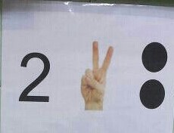 | Fotografijo opravljenega dela starši pošljejo po e-pošti.
SLJ | IZDELAJ VOŠČILNICO  Mami naj ti na prazen bel list nariše smrečico (trikotnik), spodaj kvadrat (tako kot je na sliki pod tabelo). Nariši okraske na smrečico, izreži jo in nalepi na voščilnico.  Spodnji del lista odreži in prepogni, tako kot je na sliki pod tabelo. | Fotografijo opravljenega dela starši pošljejo po e-pošti.
LUM | Z belo voščenko nariši preprost motiv (snežak, novoletna jelka, darilo ali kaj podobnega v zvezi z božično novoletnimi prazniki).  Nato pa z zelo razredčeno modro barvo prebarvaj z debelim čopičem, lahko tudi s koščkom gobice. In tako se ti bo prej nevidna slika pokazala.  Tako nastalo sliko posušimo, nato pa obrežemo in prilepimo na osnovo za voščilnico. Voščilnico lahko podariš komurkoli.  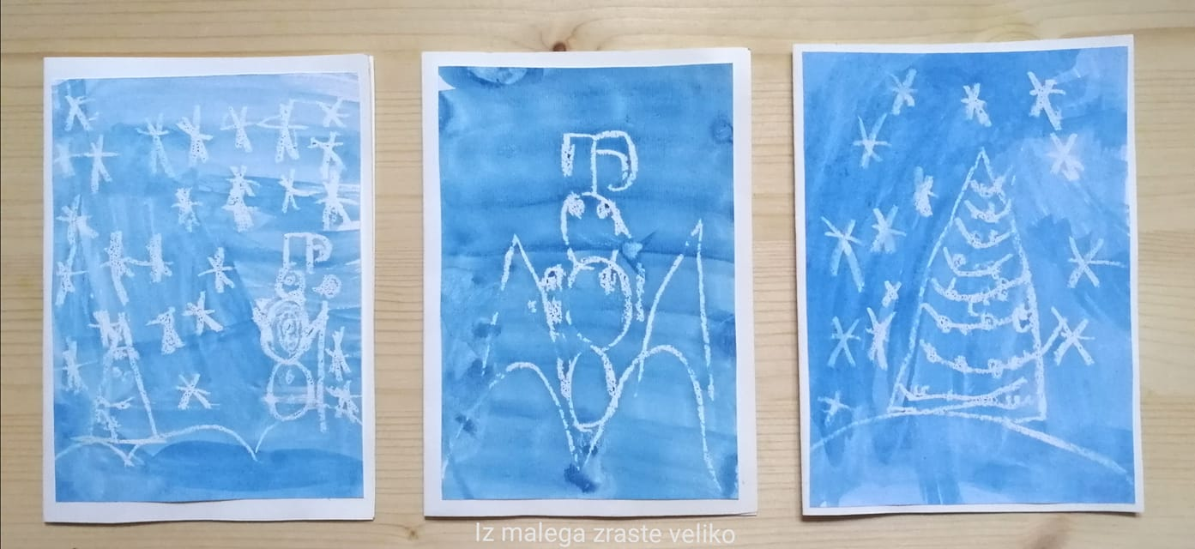 | Fotografijo opravljenega dela starši pošljejo po e-pošti do konca tedna.
ŠPO | Ker je zunaj napovedano suho vreme se z družino odpravi ven na dolg sprehod.

